**輔具評估報告書**

**輔具項目名稱：訂作內置之鞋墊**

1131218修

**一、基本資料**

|  |
| --- |
| 1.姓名： 2.身分證字號： 3.生日： 年 月 日  4.聯絡人姓名： 與個案關係： 聯絡電話：  5.戶籍地址：  6.居住地址(□同戶籍地)：  7.聯絡(公文寄送)地址(□同戶籍地 □同居住地)：  8.是否領有身心障礙證明：□無 □有  9.身心障礙類別(可複選)：□第一類 □第二類 □第三類 □第四類 □第五類 □第六類  □第七類 □第八類 □其他：  10.身心障礙程度分級：□輕度 □中度 □重度 □極重度 |

**二、使用評估**

1.與輔具使用之相關診斷(至多三項)：

a.肌肉骨骼系統常見疾病：□足部變形 □骨折 □關節炎 □截肢 □肌肉病變 □其他

b.神經系統常見疾病：□中風 □周圍神經病變 □腦性麻痺或發展遲緩 □小兒麻痺 □其他

c.循環系統常見疾病：□心血管疾病 □腎病變 □周邊血管疾病 □視網膜病變 □其他

2.人體測量

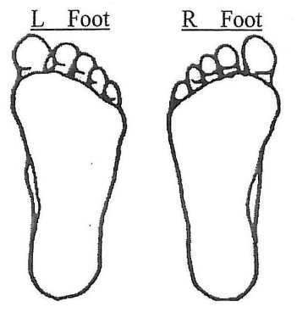

A

B

C

身高： 公分 體重: 公斤

A.全足長 (公分)：左 ，右

B.蹠跟距 (公分)：左 ，右

C.前足寬(公分)：左 ，右

D.前足周徑(公分)：左 ，右

E.雙下肢長度：□等長 □左/右側，短 公分

F.足部痛點：□無 □有，疼痛狀況及程度描述________________________________________

G.足部皮膚狀況：□足繭 □雞眼 □紅腫 □傷口 □浸漬 □異常乾燥，描述或畫記部位於下圖。

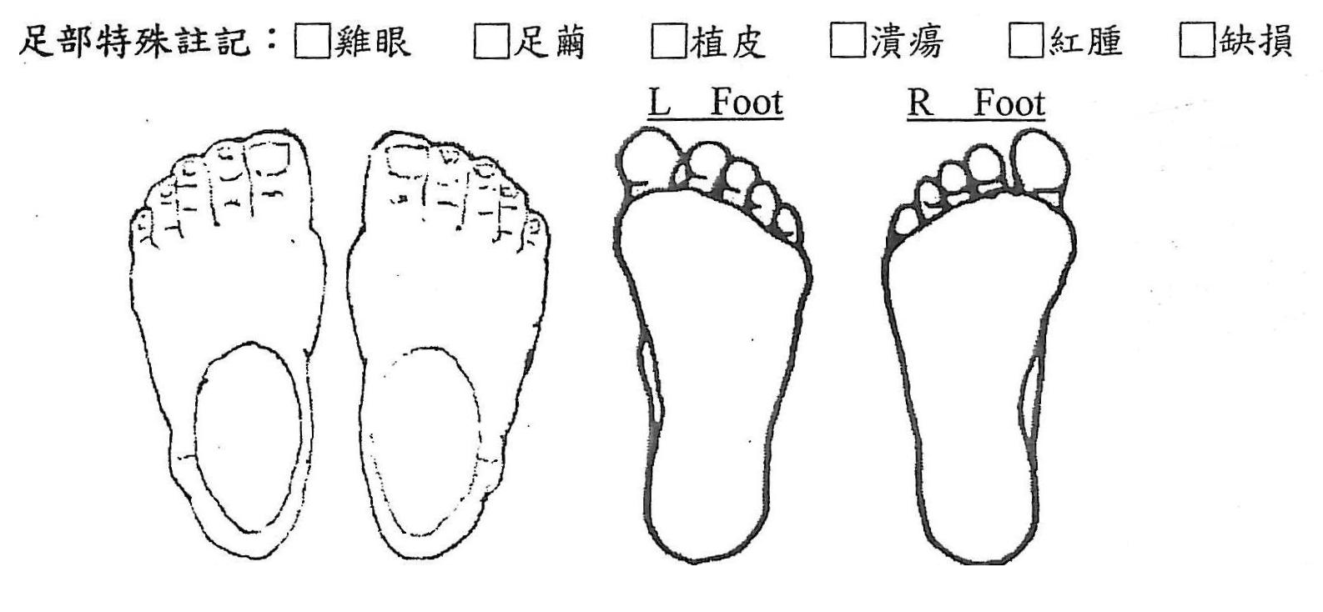

3.足部變型位置

|  |  |
| --- | --- |
| 左 | 右 |
| □前足：□內旋 □外旋  □中足：□內塌扁平 □外旋空凹  □後跟：□內翻 □外翻  □大腳趾外翻 □小腳趾內翻  □變型趾_______ □部份缺損_______  □其他 | □前足：□內旋 □外旋  □中足：□內塌扁平 □外旋空凹  □後跟：□內翻 □外翻  □大腳趾外翻 □小腳趾內翻  □變型趾_______ □部份缺損_______  □其他 |

4.足踝關節活動度

|  |
| --- |
| □正常：  □受限：左 ～ 度，右 ～ 度 □僵硬：左 度，右 度 |

5.下肢異常

|  |  |
| --- | --- |
| 左 | 右 |
| □無異狀 □關節攣縮 □膝後屈  □X型腿 □Ｏ型腿 　 □外八字  □內八字　 □髖關節脫臼 □其他 | □無異狀 □關節攣縮 □膝後屈  □X型腿 □Ｏ型腿 　 □外八字  □內八字 □髖關節脫臼 □其他 |

6.行走能力

|  |
| --- |
| □無法行走 □需要步行輔具協助行走，輔具種類：  □可獨立在平滑地面行走 □可行走不平地面 □可跑跳 |

7. 步態觀察：(例如：步態緩慢、身軀偏移、足部無法著地、下肢肌腱協調異常、足部著地週期異常…等)

□正常

□不正常，描述：

**三、規格配置及鞋墊功能建議**

1.鞋墊規格配置

|  |  |
| --- | --- |
| 配置位置 | □左側 □右側 □雙側 |
| 功能 | □減緩痛點疼痛 □矯正/適應變型 □提供支撐 □改善下肢異常  □改善行走能力 □降低過高的足底壓力 □提供或增加穩定 |
| 形式 | □全足長 □3/4長式 □全足長或3/4長式 |
| 成型主材質 | □軟發泡材質 □硬發泡材質 □高溫熱塑板 |
| 墊片應用 | 左：□內側 □外側：□前足 □後跟 □全足長 mm □其他  右：□內側 □外側：□前足 □後跟 □全足長 mm □其他 |

2.是否需要安排追蹤時間： □需要 □不需要

3.其他建議事項：

**四、補助建議**【本評估報告書建議之輔具需經主管機關核定通過後方可購置】

訂作內置之鞋墊之建議：

□建議使用，補充說明：

□訂作內置之鞋墊：　□左側 □右側 □雙側

□不建議使用，理由：

評估單位：

評估單位用印

評估人員： 職稱：

評估日期：